Муниципальное бюджетное учреждения дополнительного образования «Станция юных натуралистов Усманского муниципального района Липецкой области»

Название работы: Планирование проектной работы по утилизации твёрдых бытовых отходов при помощи интеллект-карты.

Автор:
Семенихина Марина Геннадьевна,
педагог дополнительного образования
МБУ ДО СЮН г. Усмани

Усмань, 2026
Аннотация
Данная методическая разработка представляет собой конспект занятия естественнонаучной направленности, выполненный в форме технологической карты. Тема занятия: «Планирование проектной работы по утилизации твёрдых бытовых отходов при помощи интеллект-карты».
В ходе данного мероприятия обучающиеся не только знакомятся с деятельностью юннатского движения и актуальной проблемой накопления ТБО, но и осваивают современный инструмент визуализации мышления — интеллект-карту (ментальную карту). Кульминацией занятия становится практическая работа, в ходе которой дети, используя полученные знания, самостоятельно разрабатывают структуру (план) своих будущих экологических проектов.
Для удобства проведения занятия в Приложениях представлены уникальные дидактические материалы: стикеры для учителя (визуальные подсказки для оформления доски, которые рекомендуется распечатать на плотной бумаге) и раздаточный материал для детей, наглядно объясняющий принципы построения интеллект-карт.

Тема: Планирование проектной работы по утилизации твёрдых бытовых отходов при помощи интеллект-карты.
Цель: сформировать у детей первичные навыки проектной деятельности и экологического мышления через знакомство с деятельностью юного натуралиста и технологией интеллект-карт для разработки структуры проекта по утилизации твёрдых бытовых отходов (ТБО).
Задачи:
Образовательные (предметные и метапредметные):
- Познакомить обучающихся с понятиями «юный натуралист», «интеллект-карта», «утилизация ТБО» и сферами деятельности натуралиста.
- Сформировать представление о структуре интеллект-карты и принципах её построения.
- Научить применять интеллект-карту как инструмент для сбора, анализа и структурирования информации при планировании проекта.
Развивающие:
- Развивать умение анализировать экологическую проблему (загрязнение ТБО) и генерировать идеи по её решению.
- Способствовать развитию критического мышления, творческих способностей и навыков визуализации информации.
- Развивать коммуникативные навыки в ходе группового обсуждения и презентации своих идей.
Воспитательные:
- Воспитывать ответственное отношение к окружающей среде и понимание важности личного вклада в решение экологических проблем.
- Мотивировать к активной проектной и исследовательской деятельности в области экологии.
Материалы: (для педагога) магнитная доска, мел, стикеры; (для детей) раздаточный материал, листы формата А3 или А4, ручки, фломастеры.
Ход занятия
Этап занятия | Деятельность педагога | Деятельность учащихся
Организационный момент | - Здравствуйте, ребята. Я рада видеть Вас у нас в гостях на Станции юных натуралистов. | Приветствуют педагога.
Актуализация знаний | - Ребята, как вы думаете, кто такой юный натуралист?  - Правильно! А чем занимаются юннаты в таких кружках (объединения)?  - А как вы думаете, для чего нужны субботники? | - Юный натуралист – это участник детского кружка по изучению окружающего мира.  - Они изучают природу родного края. Участвуют в различных конкурсах, акциях и субботниках.  - Высаживать растения, убирать мусор.
Сообщение темы занятия | - Ребята, сегодня я хотела бы Вам показать видеообращение от юннатов нашей станции юных натуралистов. Внимание на экран!  https://disk.yandex.ru/i/i_aisvIbJ-fDsg  - Мы с Вами посмотрели видеообращение юннатов. Скажите, пожалуйста, о какой экологической проблеме шла в нём речь?  - Скажите, пожалуйста, а к чему призывали нас ребята и для чего?  - Правильно. На сегодняшнем занятии я Вам предлагаю начать работу над проектом по утилизации твёрдых бытовых отходов. Тема нашего занятия «Планирование проектной работы по утилизации твёрдых бытовых отходов при помощи интеллект-карты». | Смотрят видеоролик.  - О выбросе мусора, об опасных отходах, о загрязнении планеты.  - В данном видеоролике нас призывали сортировать отходы, чтобы в дальнейшем наш мусор шёл на переработку, а не на свалку.  Слушают преподавателя
Целеполагание | - Как вы думаете, какую цель мы с Вами сегодня перед собой поставим?  - Какие задачи нам для этого предстоит решить? | - Составить план для проекта при помощи интеллект- карты.  -Узнать, что такое интеллект-карта, разобраться в причинах экологической проблемы, предложить возможные пути решения.
Работа по теме занятия | - В начале нашей работы, я хотела бы Вас познакомить с новым способом планирования проектной работы, который сможет Вам не только помочь наглядно представить информацию, но и систематизировать её для написания проектов – интеллект-картой.  - Интеллект-карта (ментальная карта, диаграмма связей, карта мыслей, ассоциативная карта, mind map) —это инструмент для структурирования идей, планирования своего времени, запоминания больших объемов информации, проведения мозговых штурмов. Схемы по её составлению у Вас на столах. Ознакомьтесь с ней!  (Приложение1)  - В начале 70-х годов прошлого века английский психолог Тони Бьюзен разработал технологию мышления и запоминания информации, которую назвал “интеллект-карты”.  - «Создавая интеллект-карты, я хотел получить универсальный инструмент для развития мыслительных способностей, которым мог бы легко овладеть любой человек, чтобы их можно было бы применить в любой жизненной ситуации, иными словами, инструмент, в основе которого лежали бы законы природы. Более того, с помощью этого инструмента люди могут реализовать творческие способности, а работать с ним — одно удовольствие». (Тони Бьюзен «Думайте эффективно»)  - Давайте же и мы с Вами сейчас поработаем в своё удовольствие и создадим интеллект-карту, на тему «Утилизация твёрдых бытовых отходов», которая сможет заставить окружающих, задуматься о состоянии окружающей среды.  - Так как работа для нас новая, мы с Вами будем работать в парах. У Вас на столах лежат, листы А3, на которых Вы будете создавать Ваши карты, фломастеры, карандаши, ручки – для того, чтобы вы могли красиво оформить.  (Для наглядности педагог может использовать стикеры из приложения 2)  - В центре нашей карты, мы разместим волнующую нас проблему «Утилизация ТБО».  - Теперь давайте с Вами подумаем, а в результате чего возникла такая проблема. Что служит источниками образования ТБО?  - Таким образом, одна ветвь у нас уже есть. Дальше, давайте с Вами подумаем, как человечество может победить огромное скопление мусора?  - Молодцы! Что ещё Вам приходит на ум?  - Какие это могут быть контейнеры?  - А для чего это нужно?  - А может ли человечество как-то не стандартно использовать мусор? | Слушают преподавателя.  Знакомятся со схемой построения интеллект-карт в раздаточном материале.  Слушают преподавателя.  Приступают к созданию интеллект-карт по теме проекта «Утилизация твёрдых бытовых отходов»  Промышленность, население, торговля, организации  - Вторичное использование вещей (приводят свои примеры)  - Раздельный сбор отходов в разные контейнеры.  - Пластик, бумага, стекло, опасный мусор, прочее.  - Правильно, чтобы дальше мусор отправился либо на переработку или на мусорные полигоны.  - Да, например: как топливо, как искусство, увеличение территории.
Минутка релаксации | - Теперь, я Вам даю немного времени, чтобы вы могли как-то украсить Ваши интеллект-карты (для этого у Вас есть фломастеры и карандаши).  (на фоне играет музыка) | Оформляют интеллект-карты, общаются, рисуют, слушают музыку.
Закрепление полученных знаний | - А теперь давайте посмотрим, что же у Вас получилось!  - Скажите, а как мы можем дальше использовать эти карты?  - Я надеюсь, что у Вас получатся замечательные проекты. | Демонстрируют получившиеся интеллект-карты.  - На этих картах представлена готовая структура проектов. Нам остаётся только найти информацию по каждому пункту и подумать над продуктом проекта.
Подведение итогов | -А теперь давайте подведём итоги нашего занятия.  - Какую серьёзную экологическую проблемы мы с Вами сегодня закончили?  - Какой инструмент нам помог найти причины и пути решения данной проблемы?  - Как будем её использовать в проектной деятельности? | Вместе с педагогом подводят итоги занятия, отвечают на вопросы.  - Образование и утилизация ТБО.  - Интеллект-карта.  - Она понадобится нам для построения структуры будущего проекта и работы над ним.
Рефлексия | Ребята, вы замечательно потрудились, большое всем спасибо, мне очень нравится с Вами работать. Сейчас когда вы будете уходить, я прошу Вас оставить небольшой отзыв о нашем сегодняшнем занятии написав его стилусом, на нашей доске. | Оставляют свои отзывы.

Приложение 1.
Автор и структура интеллект карты.
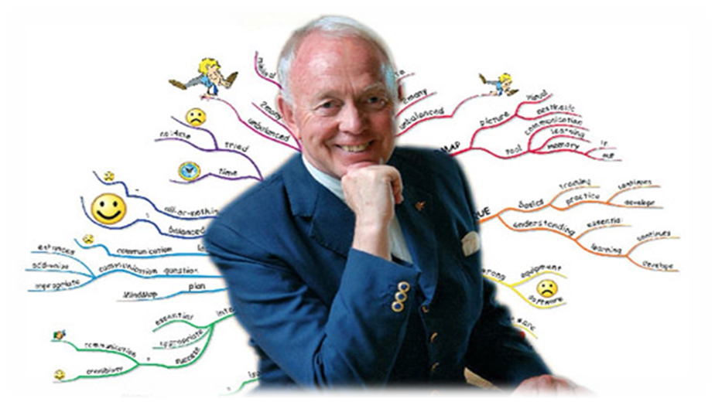
В начале 70-х годов прошлого века английский психолог Тони Бьюзен разработал технологию мышления и запоминания информации, которую назвал «интеллект-карты».
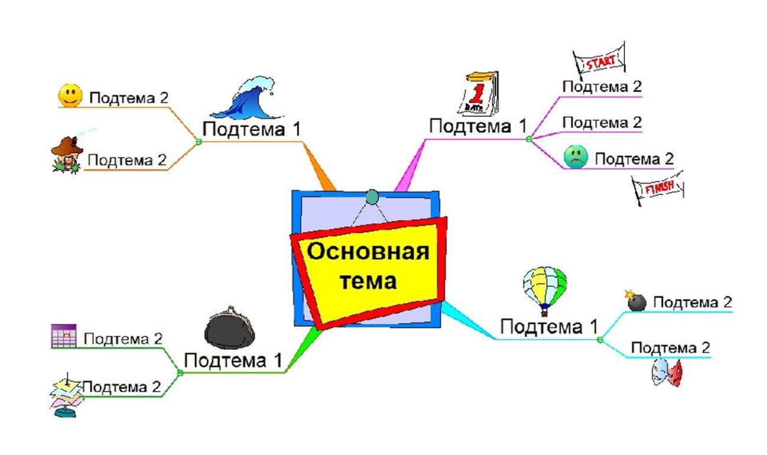

Приложение 2
Стикеры для педагога по теме утилизации твёрдых бытовых отходов.


УТИЛИЗАЦИЯ
ТБО

ОБРАЗОВАНИЕ ТБО

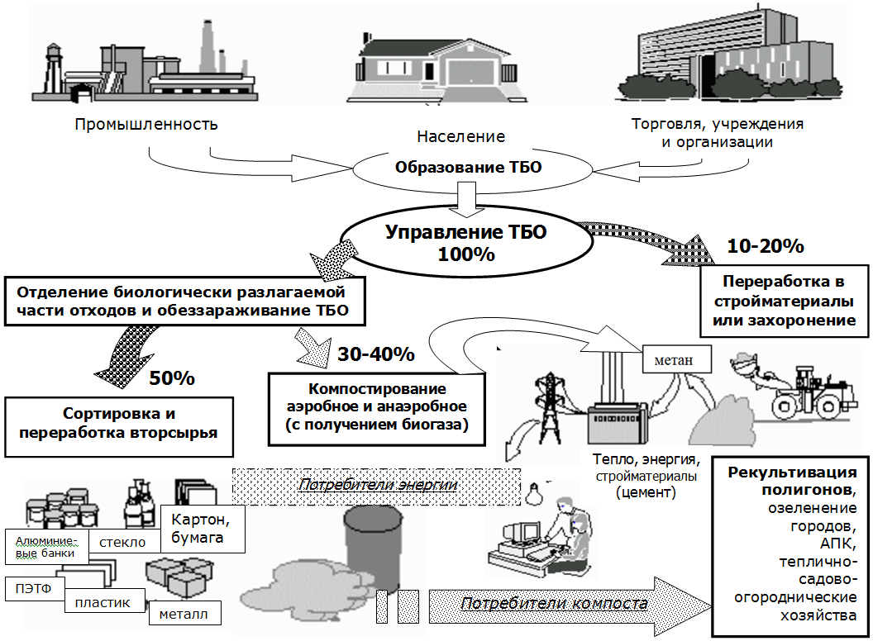
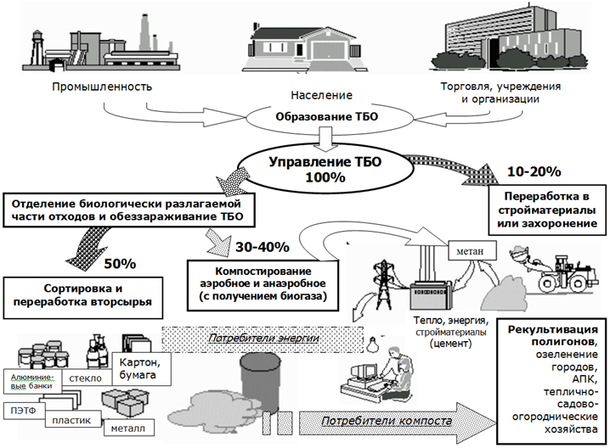

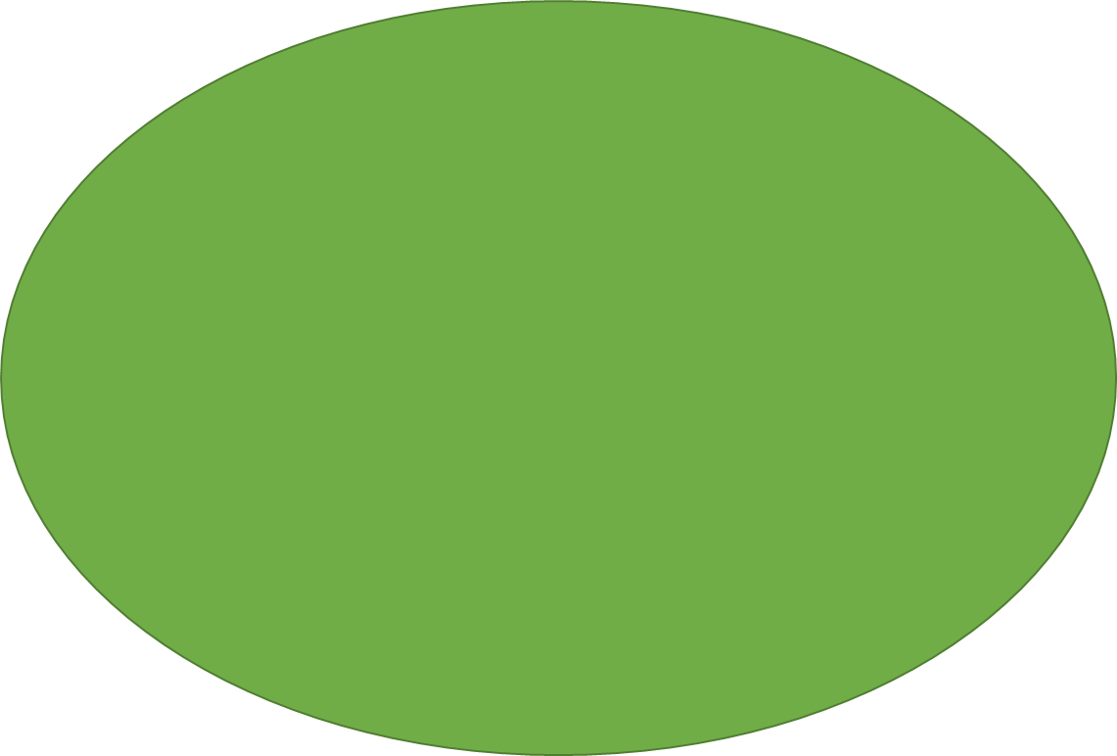
Вторичное
использование
вещей
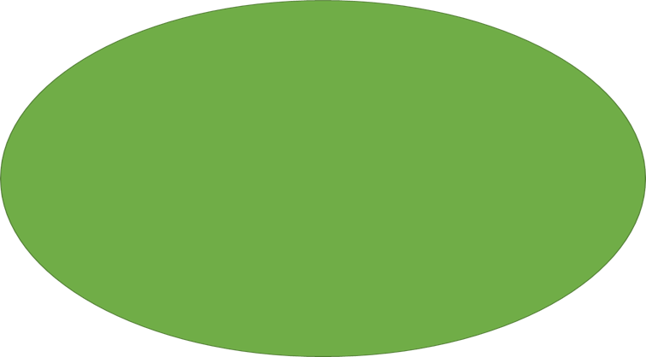
Нестандартное
использование
ТБО

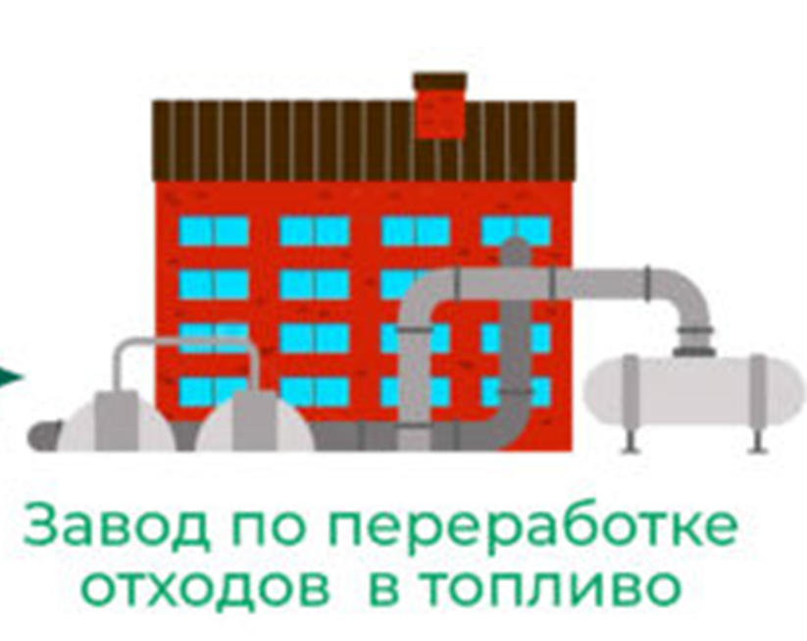
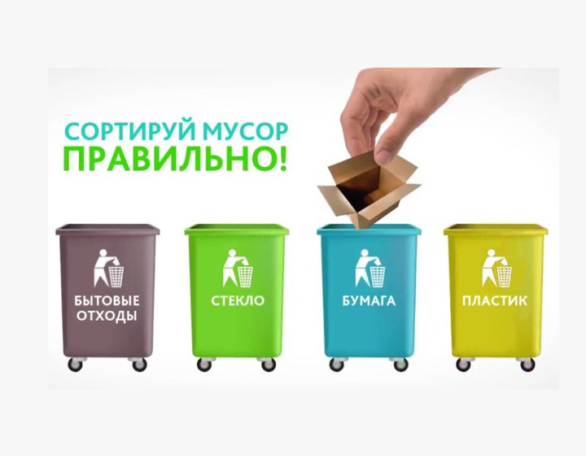
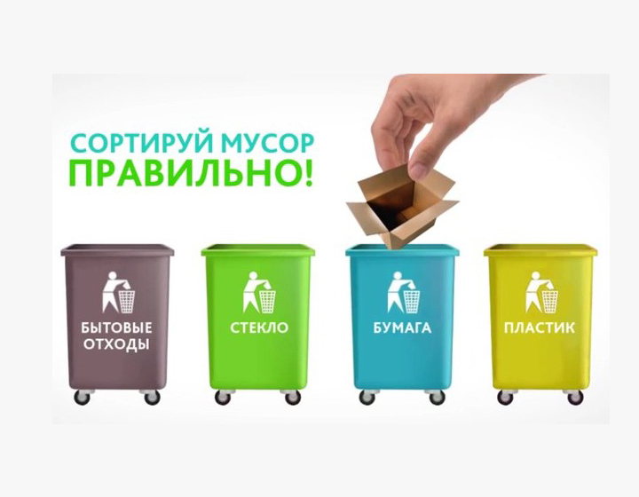

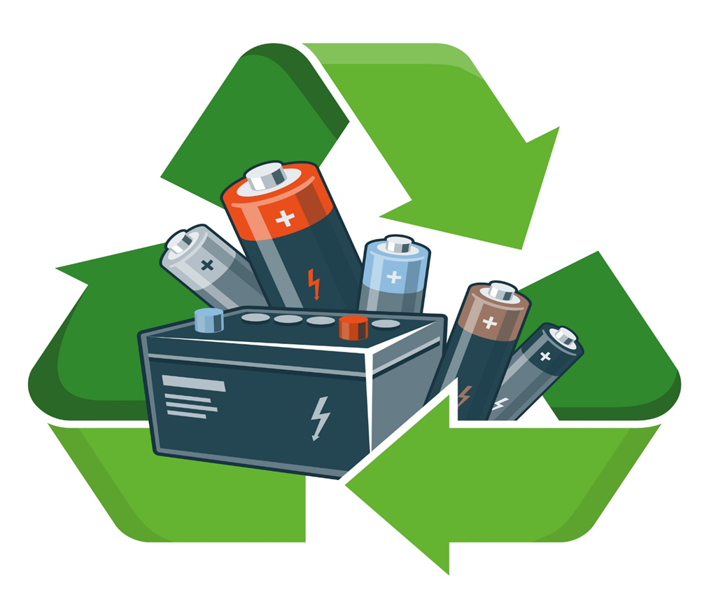
УТИЛЬ

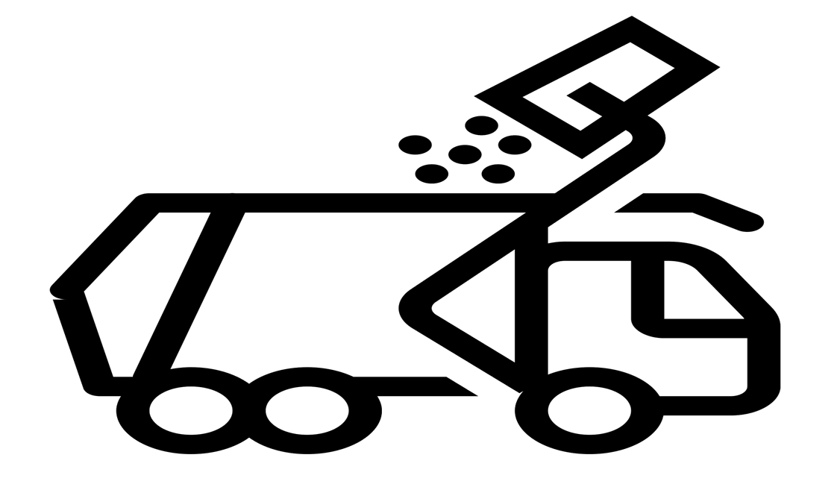
МУСОРНЫЕ ПОЛИГОНЫ

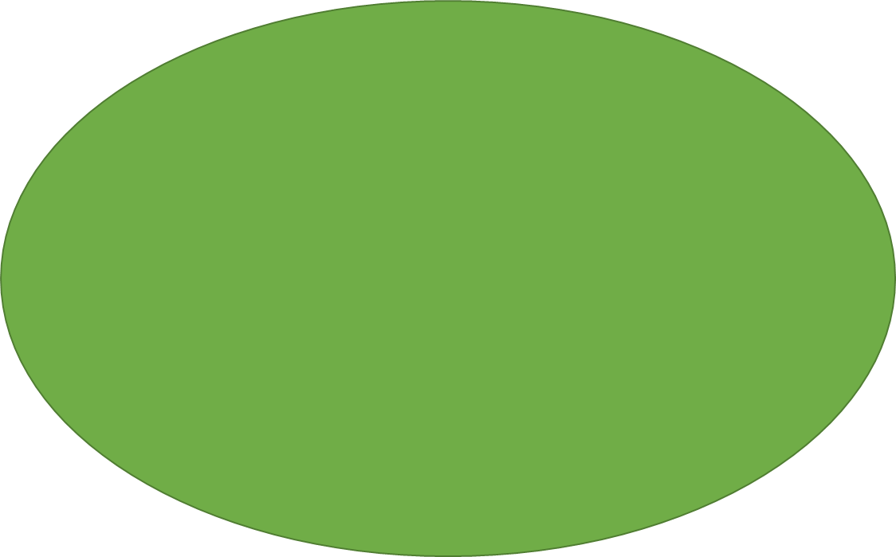
ПЕРЕРАБОТКА

НОВЫЕ ВЕЩИ
РАЗДЕЛЬНЫЙ
СБОР ОТХОДОВ

Приложение 3
Фотографии с занятий по данной разработке


